Франчайзинговое Предложение «Baitek Machinery»

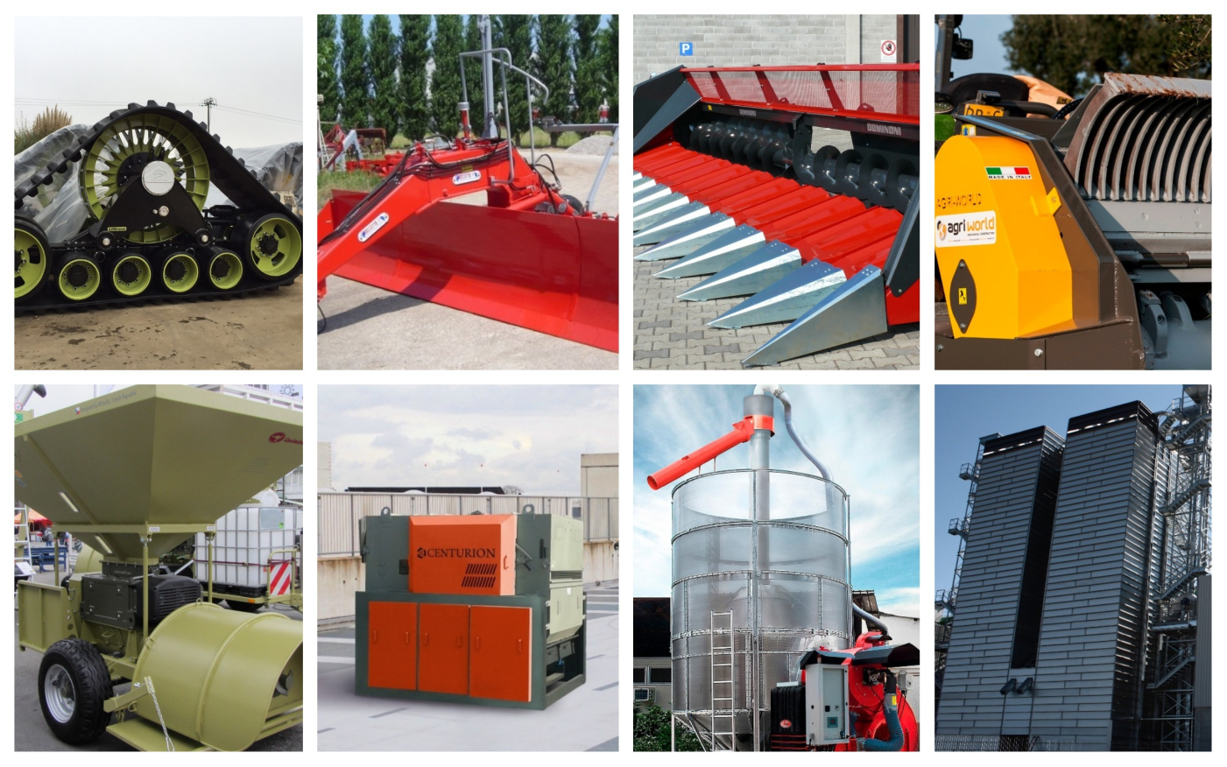

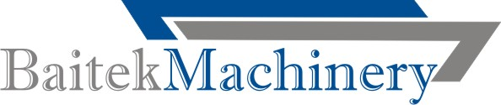
Описание компании «Baitek Machinery»
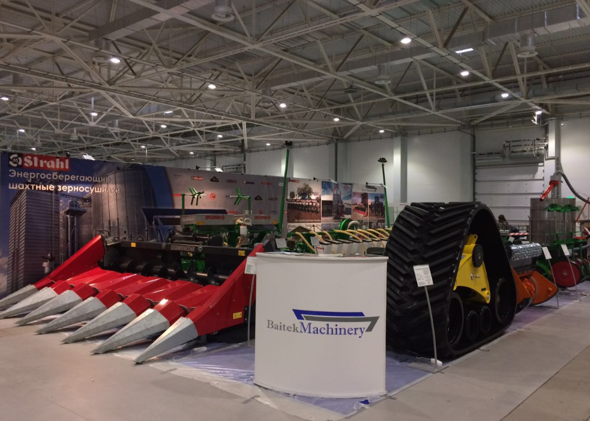
С 2008 компания Baitek Machinery ведет деятельность по реализации сельскохозяйственной техники
В 2012 году компания Baitek Machinery заключила первый из многих эксклюзивный договор на поставку мобильных зерносушилок Fratelli Pedrotti. Сегодня портфель продуктов компании расширен и включает в себя ведущие европейские сельскохозяйственные бренды, такие как:
Fratelli Pedrotti S.r.l. (Italy) – мобильное зерносушильное оборудование
Strahl S.r.l. (Italy) – стационарное зерносушильное оборудование;
Centurion (Россия) – универсальные сепараторы зерна
Agri World (Italy) – ротоваторы, почвенные фрезы, камнедробилки
Rossetto (Italy) – планировщики почвы с лазерным оборудованием
Polluzzi (Italy) – гусеничные системы для тракторов и комбайнов
Romill (Czech Republic) – плющилки зерна
FERRI S.r.l. (Italy) – лесные мульчеры, дорожные и сельскохозяйственные косилки;
Сейчас перечисленные бренды занимают лидирующие позиции в отрасли сельского хозяйства. Высокая узнаваемость продукции по всей России, в первую очередь обусловлена превосходными характеристиками при доступной цене.
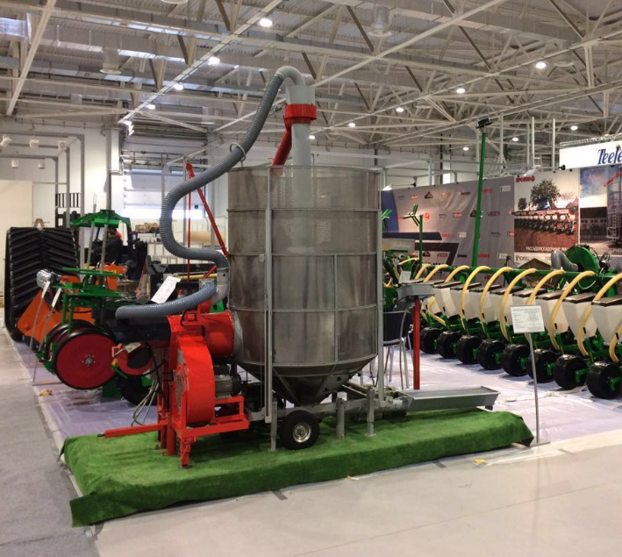
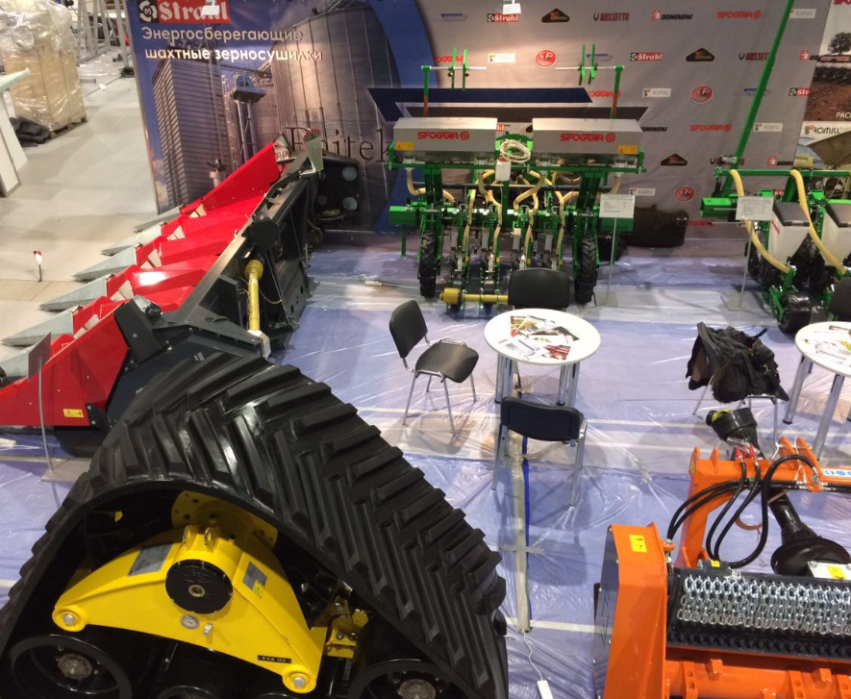
ФРАНЧАЙЗИНГОВОЕ ПРЕДЛОЖЕНИЕ «Baitek Machinery»
Мы предлагаем Вам стать партнером компании Baitek Machinery, внедрив линейку техники в свой брендовый портфель, здесь возможны два формата работы, либо открыть компанию по реализации сельхоз оборудования или стать Агентом (представителем) Baitek Machinery и встать у истоков надежного, прибыльного бизнеса.
Инвестиции в проект минимальные, вам потребуется желание, активность, а так же оборудованное рабочие место, в таком случаи вы получаете без ограниченные перспективы:
- Уровень чистого дохода (до нескольких миллионов рублей в месяц),
- Срок окупаемости (от 2 месяцев)
- Социальный вклад в развитие сельского хозяйства не сравним ни с одним другим бизнесом.
Наши партнеры – настоящие предприниматели, инвестирующие не только в собственное процветание, но и процветание всей страны.
Сотрудничая с Baitek Machinery вы получаете уникальную схему ведения бизнеса, поиска клиентов, ведения переговоров, участия в тендерах, которая позволит лично вам зарабатывать до нескольких миллионов рублей в месяц.
Формат 1: Агент по продаже сельскохозяйственной техники
Что получает франчайзи?
Денежная компенсация за звонковую презентацию от компании Baitek Machinery
до 15000 руб/месяц
Онлайн связь с заводом
Предоставление продающего КП от завода производителя
Эксклюзивные условия на территорию
Воронку продаж и описание каналов
База знаний по продажам и особенностям техники ТТХ
Тренинги по продажам и работающие скрипты
Помощь в работе с тендерами
Индивидуальный вебинар для всех менеджеров компании
Предоставление шаблонов писем для холодной рассылки

Коммерческие условия:
Агент получает 5% от продаж при условии сотрудничества с дистрибьютором Baitek Machinery
Формат №2: Официальный дилер
Размер паушального взноса 10 000 рублей
Что получает франчайзи?
Обучение продажам: от составления плана до построения воронки продаж и эффективных скриптов
База данных потенциальных клиентов (фермерские хозяйства, колхозы, ЛПХ, сельскохозяйственные, агрономы, инженеры, корпорации)
База знаний о сельскохозяйственной технике ТТХ
Помощь в работе с тендерами
Отправка каталогов партнеру для передачи клиентам при встречи - бесплатно
Помощь в продаже при встречи с клиентом – онлайн связь с заводом.
Участие в ежемесячных вебинарах (не более 1 ч) – бесплатно
Денежная компенсация за устную презентацию от компании БМ до 15000 руб/месяц
Возможность выезда на завод производитель клиента за счет завода.
Предоставление льготного лизинга от завода производителя.
Предоставление отзывов о работе оборудование в любой точке страны - бесплатно
Возможность выезда в офис компании или эксплуатантов - бесплатно
Доведение экономического обоснования покупки оборудование - бесплатно

Коммерческие условия:
10% от продаж при условии сотрудничества с дистрибьютором Baitek Machinery

Мы оказываем консультационную и информационную поддержку и обучение, предоставляем схему взаимодействий с дилерами

Сотрудничество с партнерами проходит по пяти основным направлениям
- бизнес планирование и бизнес-консалтинг
- обучение персонала и передача базы-знаний
- передача и создание нормативно-правовой базы
- обучение поиску клиентов и взаимодействию с ними
- информационная поддержка
ИНВЕСТИЦИИ В ОТКРЫТИЕ КОМПАНИИ ПО РЕАЛИЗАЦИИ СЕЛЬСКОХОЗЯЙСТВЕННОЙ ТЕХНИКИ «Baitek Machinery»
Мы предлагаем два варианта сотрудничества:
- открыть компанию по реализации сельскохозяйственной техники ;
- стать агентом (партнером) по продаже оборудования в своем регионе.

В случае сотрудничества по агентской модели, стартовые инвестиции равны 0 руб, комиссионное вознаграждение с каждой продажи – 5%
Если вы открываете компанию, уровень инвестиций выше, как и вознаграждение, которое доходит до 15% от стоимости оборудования
Срок окупаемости: 2 месяца
Роялти: отсутствуют
Право использования бренда
  - Брендбук
  - Логотип
  - Гайдлайны

- База знаний
  - Обучение характеристикам техники
  - Обучение продажам, воронки продаж и скрипты
  - Тактика ведения переговоров и особенности участия в тендерах
  - Правила подготовки тендерной документации
  - Правила коммуникации с клиентами
  - Обучение поиску клиентов
  - Скрипты продаж и разбор нестандартных ситуаций
  - Обучение операционному управлению

- Нормативно-правовая база
  - Шаблоны договоров и документов
  - Участие в грантах и получение субсидий
  - Должностные инструкции для персонала

- Структура компании
  - Описание структуры
  - Трудовые договоры и документы
  - Мотивационная система

- Команда открытия
  - Персональный менеджер
  - Выезд специалиста на точку (билеты и проживание оплачиваются отдельно)

- Маркетинговая поддержка
  - Бесплатный сайт
  - Отправка каталогов
  - Денежная компенсация за звонки/выезды по клиентам до 15 000 руб
  - Совместная пиар-активность
  - Участие в федеральных рекламных кампаниях
  - Экономическое обоснование покупки

- Бизнес-поддержка
  - Бизнес-план открытия
  - Анализ целевой аудитории

Иные текущие платежи: отсутствуют

БИЗНЕС-МОДЕЛЬ ФРАНШИЗЫ «BAITEK MACHINERY»
Бизнес-модель для формата «Агент»
Агентское вознаграждение – 5% с дистрибьютором
от 50 000 – 350 000 рублей – чистая прибыль с одной продажи;
До 530 000 рублей дохода в месяц.

Бизнес-модель Официальный дилер
Дилерская комиссия – 10%
от 100 000 - 700 000 рублей – чистая прибыль с одной продажи;
До 1 060 000 рублей дохода в месяц.

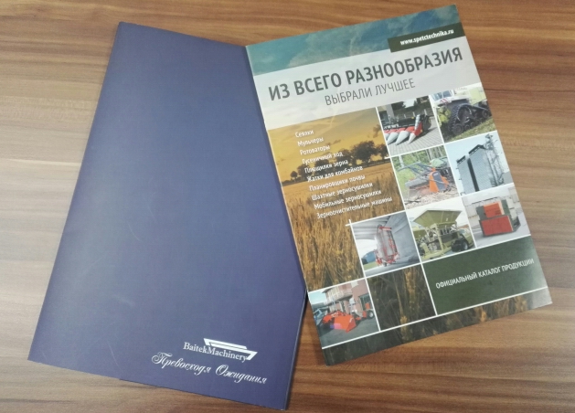

ТРЕБОВАНИЯ К ПОКУПАТЕЛЯМ ФРАНШИЗЫ «BAITEK MACHINERY»
- В регионе партнёра должно быть от 500 фермерских хозяйств.

ТРЕБОВАНИЯ К ПОМЕЩЕНИЮ
- Отсутствует
ПРЕИМУЩЕСТВА ФРАНШИЗЫ ОФИЦИАЛЬНОГО ДИЛЕРА СЕЛЬСКОХОЗЯЙСТВЕННОЙ ТЕХНИКИ «BAITEK MACHINERY»
Baitek Machinery – является официальным и эксклюзивным дистрибьютором ряда европейских заводов – производителей, мировых лидеров по производству сельскохозяйственного оборудования, что напрямую влияет на эффективность продаж по сравнению с конкурентами в тех же сегментах рынка.
Линейка сельскохозяйственного оборудования Baitek Machinery превосходят конкурентов по всем характеристикам, оно мощнее, выносливей и универсальней ключевых конкурентов, при этом стоят дешевле.

Наши ключевые преимущества
- Отсутствие капиталовложений
- Продажа высокодоходного оборудования
- Узнаваемость реализуемой продукции
- Профессиональная поддержка на всех стадиях работы
- Автоматизация рабочих процессов (система CRM)
- Предоставление собственного сайта
- Сервисная служба 24/7

